Publié le 01/12/2016 à 03:49, Mis à jour le 01/12/2016 à 09:00

Les syndicats manifestent pour les services publics
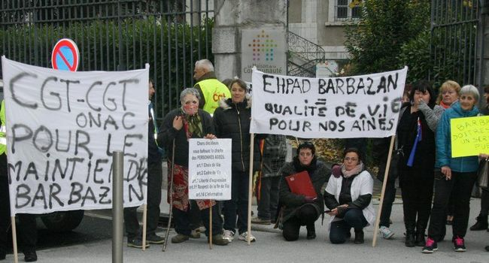
Mobilisation générale devant la communauté de communes./DDM
Mardi avait lieu une journée de mobilisation nationale intersyndicale, les Commingeois n'ont pas raté cette occasion.
Si le plus gros dossier du jour est la fermeture de la maison de retraite de Barbazan, trois actions symboliques ont été menées à Saint-Gaudens. Bernard Ducasse, secrétaire de l'union locale CGT était présent sur toutes les mobilisations de la journée : «Ce matin nous sommes allés devant l'hôtel des impôts, ce sont eux qui représentent la redistribution. En suite nous sommes partis à Barbazan pour lutter contre la fermeture de l'EHPAD. Nous revoilà à Saint-Gaudens, devant la communauté de communes, pour exprimer nos inquiétudes par rapport à la fusion intercommunale. Beaucoup de salariés sont inquiets, nous exigeons qu'il n'y ait pas de suppressions de postes ou de baisses des revenus. Nous concluons la journée devant la sous-préfecture qui est l'institution qui représente l'État».
Engagés pour sauver les services publics en zone rurale, sur le Comminges, leur inquiétude est forte : «Il y a une menace permanente sur le service postal, l'hôpital, les collectivités. On assiste à une privatisation rampante de tous ces services et ce n'est pas acceptable. Cela n'a aucune logique, il a été prouvé que les services publics coûtent moins cher que les services privés. Ce sont toujours les mêmes qui s'enrichissent sur le dos des autres» exprime Bernard Ducasse. Prêts à ne rien lâcher, les syndicats du Comminges vont continuer de se battre.

